«Утверждаю»:  Председатель Всероссийской  федерации гребли на байдарках и каноэ  ___________________Е.Ю Архипов | «Утверждаю»:  Первый заместитель Главы  Администрации г. Старая Купавна  _________________С.П.Пастухов

«Согласовано»:

Директор МБУ «ФСК «Труд»

____________Ю.К.Дмитриев
ПОЛОЖЕНИЕ
О проведении чемпионата России среди Ветеранов по гребле на
байдарках и каноэ 2016 (код вида спорта 0280008611Я)

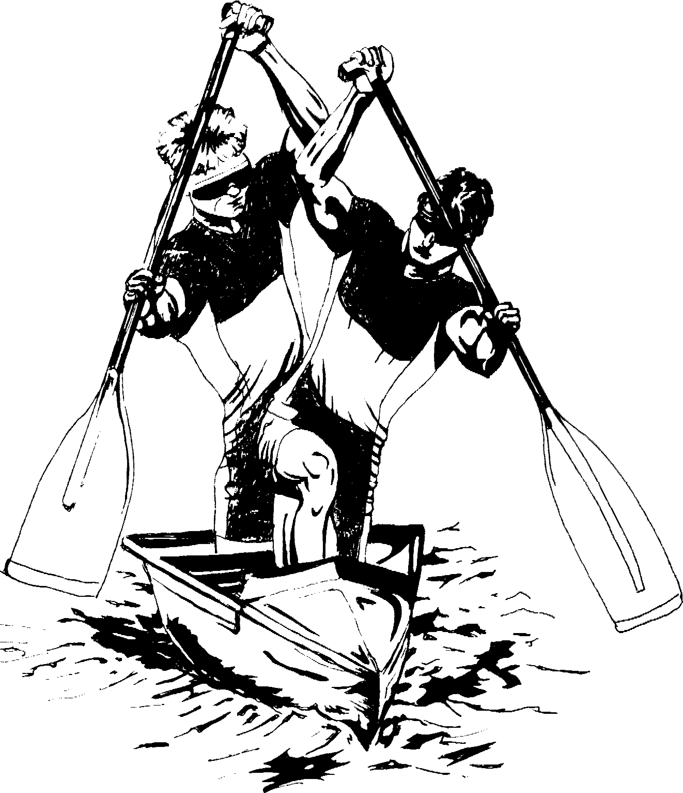

1. Основание:
Календарный план спортивных и спортивно-массовых мероприятий Всероссийской федерации гребли на байдарках и каноэ и г. Старая Купавна
2. Цели и задач:
Соревнования проводится с целью:
- популяризации здорового образа жизни.
- популяризации гребного спорта.
- стимулирования поддержания спортивной формы ветеранов спорта.
- стимулирования интереса молодого поколения к регулярным спортивно-
оздоровительным занятиям.
3. Место и время проведения:
Соревнования проводятся 04-07 августа 2016 года в г. Старая Купавна, Московской области на Купавинской Гребной Базе МБУ «ФСК «Труд»
Адрес: 142450, Московская область, Ногинский район, г. Старая Купавна, ул. Набережная, д.41 Купавинская Гребная База 55°48'04.4"N 38°09'53.0"E

ДЛЯ ПРЕДВАРИТЕЛЬНЫХ ЗАЯВОК: Тел. 8-495-363-75-98. Факс: 8-496-512-54-59 Е-mail: 3637598@bk.ru
Заявки принимаются до 28.07.2016
Ответственный: Корнеев Александр Валерьянович.
МАНДАТНАЯ КОМИССИЯ РАБОТАЕТ 04 АВГУСТА 2016 ГОДА С 14-00 ДО 19-00.

Проезд общественным транспортом:
РЖД: от Курского вокзала до станции Купавна. Далее на автобусе № 37, маршрутном такси № 37 до остановки Кутузово.
От метро Партизанская на автобусе 444 до г. Старая Купавна, остановка Купавинская фабрика (она же Площадь или Церковь), далее на автобусе № 37, маршрутном такси № 37 до остановки Кутузово ( или после Моста) (2 остановки 400 метров пешком).
От остановки Кутузово 1 км пешком до стадиона «Труд» по указателям.

Проезд автотранспортом: ш. Москва - Нижний Новгород (Горьковское), 22 км от МКАД (36 км от Телеграфа по верстовым столбам) от Москвы на светофоре поворот в Старую Купавну направо, от Владимира там же налево.

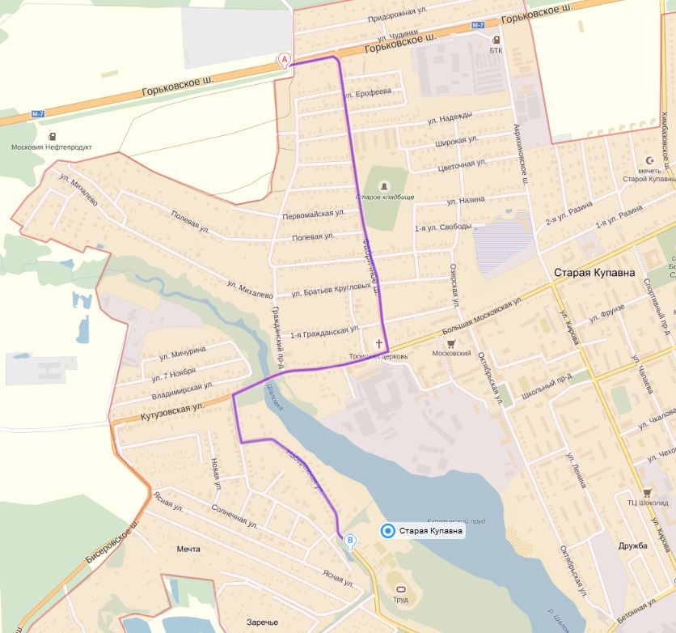

4. Программа соревнований:
04 августа 2016 года день приезда и регистрации:
05 августа:
09.30 Парад-открытие соревнований.
10.00 Начало программы гонок: полуфинальные и финальные заезды на дистанции 200м. В дисциплинах К-1 и С-1 .
13.30 – 15.00 Перерыв
15.00 – 18.40 Продолжение соревновательной программы: полуфинальные и финальные заезды на дистанции 200м. В дисциплинах К-2/4 и С-2.
Награждение в одиночках проводится с 14.30 – 15.00.
Награждение К-2/4 м С-4 с 18.40 – 19.10
06 августа:
09.00 – 10.40 Полуфинальные заезды на дистанции 500м. В дисциплинах К-1 и С-1
10-40 – 11.00 Участие в параде-открытии праздника «День физкультурника».
11-00 – 13.00 Финалы на дистанции 500м К-1 и С-1.
13.00 – 14.00 Перерыв
14.00 – 18.20 Продолжение соревновательной программы: полуфинальные
и финальные заезды на дистанции 500м. В дисциплинах К-2/4, С-2 и Д-10
Награждение в одиночках проводится с 13.30 – 14.00.
Награждение К-2/4,С-4 и Д-10 с 18.30 – 19.00
07 августа:
09.00 – 14.30 Финальные заезды на дистанции 2000м. В дисциплинах К-1, С-1 и Д-10
14.30 – 15.30 Перерыв
15.30 –16.45 Комбинированные эстафеты по 200м 4 К-1 + 2 С-1 У мужчин (объединение возрастных групп отражено в расписании заездов), и 4 К-1 у женщин (команда составляется из 10 групп по принципу: 1(одна) участница I-III Группа; 2 (две) участницы IV-V Группа; 1 (одна) участница VI-X Группа; отбор в команду по жребию)
Награждение в одиночках и Д-10 на 2000 м проводится с 15.00 – 15.30.
Награждение в эстафетах с 16.45-17.00 Далее Закрытие Чемпионата России и отъезд участников.
Для сокращения времени соревнований и оптимизации работы судейства ряд заездов предполагает объединение возрастных групп участников, при этом внутри данных заездов победители и призеры будут определяться и награждаться в каждой возрастной группе, принимавшей участие в объединенном заезде. Расписание заездов является приложением данного положения (расписание может корректироваться в процессе поступления заявок от участников и в окончательном варианте будет опубликовано на CanoeSport.ru и tverkayak.info 28.07.2016).

5. Организаторы соревнований:
Всероссийская федерация гребли на байдарках и каноэ, Администрация г. Старая Купавна, МБУ «ФСК «Труд».

6. Участники соревнований:

К соревнованиям допускаются спортсмены следующих возрастных категориях: I. Группа 30 - 34 (расширено до 27 полных лет); II. Группа 35 - 39; III. Группа 40 - 44; IV. Группа 45 - 49; V. Группа 50 - 54; VI. Группа 55 - 59; VII. Группа 60 - 64; VIII. Группа 65 - 69; IX. Группа 70 - 74; X. Группа 75 - 79; XI. Группа 80 и старше лет. Возрастная группа участника определяется по числу полных лет на 05 августа 2016г. Для участия в параде-открытии соревнований и параде-открытии Дня Физкультурника Участники должны иметь при себе государственные и спортивные награды. На Чемпионат России среди Ветеранов по гребле приглашаются все спортсмены и команды стран бывшего СССР.
8. Судейство:
Соревнования обслуживаются судьями Московской и Московской областной коллегии судей. Судейство будет проходить в соответствия с международными правилами соревнований и настоящим Положением. При себе судья должны иметь паспорт, Пенсионное страховое свидетельство, удостоверение судьи.
9. Заявки на участие и стартовый взнос:
Предварительные заявки подаются по e-mail: 3637598@bk.ru и по телефону 8-495-363-75-98. В заявке должны быть указаны: ФИО участника, дата рождения, адрес, вид программы, спортивная квалификация, ФИО тренера, также желательно указать регион или команду, за которые будет выступать участник. Виза врача о допуске к соревнованиям. Как участник предполагает размещаться и питаться в период соревнований (см п. 10 Размещение участников). Допуск к соревнованиям осуществляется мандатной комиссией только после подписания участником личного заявления, подтверждающего состояние здоровья и умение заявителя плавать. Для дополнительного финансирования Чемпионата России среди Ветеранов проведен опрос представителей Ветеранских команд (Москва, Тверь, Гомель, Московская область, Волгоград, Нижний Новгород, Санкт Петербург) о целесообразности стартового взноса с каждого участника в размере 500 (пятьсот) рублей. Все представители сочли целесообразным стартовый взнос в предлагаемом размере. Данный взнос 500 (пятьсот) рублей можно направить через Сбербанк на карточку ,,,,,, или внести организаторам наличными в день прибытия (все полученные средства пойдут на организацию данных соревнований).
10. Размещение участников:
Размещение участников осуществляется по типу кемпинга на огороженной территории Купавинской Гребной Базы МБУ ФСК «Труд» площадью 1,2 Га. Для прибывающих участников без собственных палаток будет организовано проживание в 4-х общих палатках 3х5 метров. Приготовление пищи допустимо на газобаллонных устройствах. Дополнительно будет организована выездная столовая местного предприятия общественного питания. Автотранспорт можно оставлять на бесплатной закрытой парке Стадиона Труд или (зависит от количества участников) на территории Гребной Базы рядом с палатками. Для участников соревнований и членов команд оборудованы туалеты и летний душ, места для складирования мусора, техническое водоснабжение. В городе имеются гостиницы, кафе и рестораны, столовые, тем кто желает разместиться вне территории Гребной Базы, необходимо это отразить в заявке, организаторы предпримут необходимые усилия по размещению данных участников.
11. Награждение:
Победители и призеры в одиночках на дистанции 200,500 и 2000м награждается грамотами, медалями Всероссийской федерации гребли на байдарках и каноэ.
12. Обеспечение безопасности участников и зрителей:

  - Соревнования проводятся на спортивном сооружении, отвечающем требованиям соответствующих нормативных правовых актов, действующих
на территории Российской Федерации и направленных на обеспечение общественного порядка и безопасности участников и зрителей, а также при условии наличия актов готовности спортивного сооружения к проведению мероприятий, утверждаемых в установленном порядке.
  - Безопасность, антитеррористическая защищённость и медицинское обслуживание участников соревнования и зрителей обеспечивается в соответствии с Постановлением Губернатора Московской области № 63-ПГ от 05.03.2001 «О порядке проведения массовых мероприятий на спортивных сооружениях в Московской области», и Распоряжением Губернатора Московской области № 400-РГ от 17.10.2008 «Об обеспечении общественного порядка и безопасности, оказании гражданам своевременной квалифицированной медицинской помощи при проведении массовых мероприятий на территории Московской области».
  - Обязательным условием проведения соревнования является наличие
в местах проведения соревнования автомашины «Скорая помощь» с квалифицированным медицинским персоналом, которая предоставляется администрацией города Старая Купавна Московской области.
  - Участие в соревнованиях осуществляется только при наличии договора (оригинал) о страховании от несчастных случаев и болезней, жизни
и здоровья, полиса обязательного медицинского страхования, которые представляется в комиссию по допуску участников на каждого участника спортивных соревнований (NB Обратить внимание, как правило вступает в силу через 7 дней с момента оформления).
  - Основанием для допуска спортсмена к спортивным соревнованиям по медицинским заключениям является заявка с отметкой «Допущен» напротив каждой фамилии спортсмена с подписью врача по лечебной физкультуре или врача по спортивной медицине и заверенной личной печатью, при наличии подписи с расшифровкой ФИО врача и печатью в конце заявки.

13. Условия финансирования
За счет средств Администрации г.Старая Купавна осуществляется оказание услуг по предоставлению спортивного сооружения (гребного канала), оплата судейства, медицинское сопровождение и наградная атрибутика. Обеспечение безопасности участников и зрителей, охраны общественной порядка и антитеррористической защищенности.
Расходы по командированию представителей, тренеров и участников соревнований осуществляются за счет командирующих организаций или за счет участников.
14. Особые условия:
Запрещается оказывать противоправное влияние на результаты спортивных соревнований, включенных в настоящее положение о межрегиональных и всероссийских официальных спортивных соревнованиях. Запрещается участвовать в азартных играх в букмекерских конторах и тотализаторах путем заключения пари на официальные спортивные соревнования в соответствии с требованиями, установленными пунктом 3 части 4 статьи 26.2. Федерального закона от 4 декабря 2007 года № 329-ФЗ «О физической культуре и спорте в Российской Федерации».
Данное положение является официальным приглашением на соревнования.
Справки по тел.: 8-495-363-75-98. Корнеев Александр. тел. 8-916-675-62-92
Корнеев Алексей.

